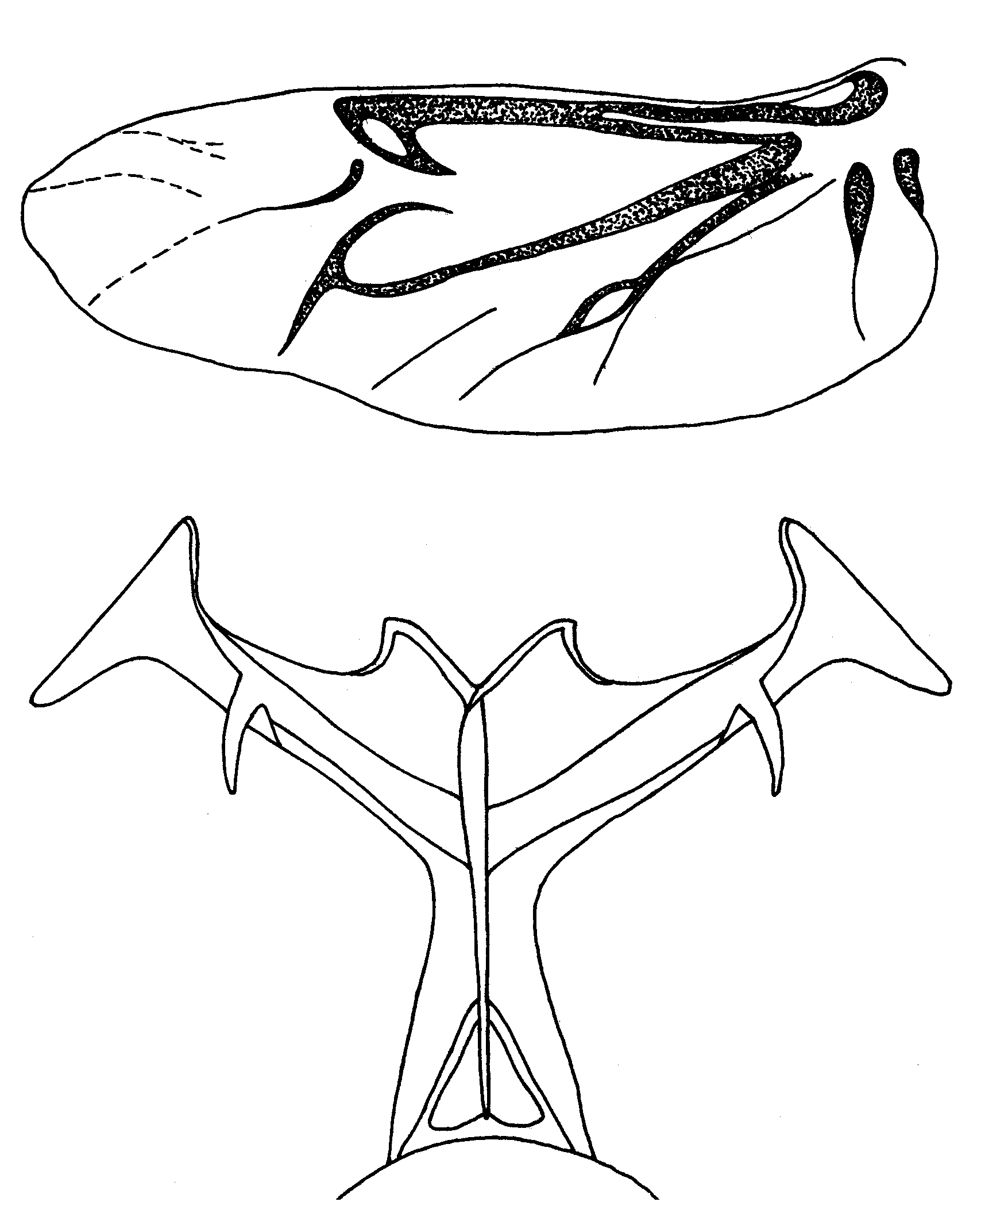
30
31
Рис. 30 - 31. Cryptocephalus: 30- крыло; 31- метэндостернит

